Отчёт по лабораторной работе №3

Дисциплина: Архитектура компьютера

Буриева Шахзода Акмаловна

Содержание

# 1 Цель работы

Освоить процедуры компиляции и сборки программ, написанных на ассемблере NASM.

#Теоритическое введение

Основными функциональными элементами любой электронно-вычислительной машины (ЭВМ) являются центральный процессор, память и периферийные устройства (рис. 4.1). Взаимодействие этих устройств осуществляется через общую шину, к которой они подклю- чены. Физически шина представляет собой большое количество проводников, соединяющих устройства друг с другом. В современных компьютерах проводники выполнены в виде элек- тропроводящих дорожек на материнской (системной) плате. Основной задачей процессора является обработка информации, а также организация координации всех узлов компьютера. В состав центрального процессора (ЦП) входят следующие устройства: • арифметико-логическое устройство (АЛУ) — выполняет логические и арифметиче- ские действия, необходимые для обработки информации, хранящейся в памяти; • устройство управления (УУ) — обеспечивает управление и контроль всех устройств компьютера; • регистры — сверхбыстрая оперативная память небольшого объёма, входящая в со- став процессора, для временного хранения промежуточных результатов выполнения инструкций; регистры процессора делятся на два типа: регистры общего назначения и специальные регистры. Для того, чтобы писать программы на ассемблере, необходимо знать, какие регистры процессора существуют и как их можно использовать. Большинство команд в программах написанных на ассемблере используют регистры в качестве операндов. Практически все команды представляют собой преобразование данных хранящихся в регистрах процессора, это например пересылка данных между регистрами или между регистрами и памятью, пре- образование (арифметические или логические операции) данных хранящихся в регистрах.

Язык ассемблера (assembly language, сокращённо asm) — машинно-ориентированный язык низкого уровня. Можно считать, что он больше любых других языков приближен к архитектуре ЭВМ и её аппаратным возможностям, что позволяет получить к ним более полный доступ, нежели в языках высокого уровня, таких как C/C++, Perl, Python и пр. Заметим, что получить полный доступ к ресурсам компьютера в современных архитектурах нельзя, самым низким уровнем работы прикладной программы является обращение напрямую к ядру операционной системы. Именно на этом уровне и работают программы, написанные на ассемблере. Но в отличие от языков высокого уровня ассемблерная программа содержит только тот код, который ввёл программист. Таким образом язык ассемблера — это язык, с помощью которого понятным для человека образом пишутся команды для процессора. Следует отметить, что процессор понимает не команды ассемблера, а последовательности из нулей и единиц — машинные коды. До появления языков ассемблера программистам приходилось писать программы, используя только лишь машинные коды, которые были крайне сложны для запоминания, так как представляли собой числа, записанные в двоичной или шестнадцатеричной системе счисления. Преобразование или трансляция команд с языка ассемблера в исполняемый машинный код осуществляется специальной программой транслятором — Ассемблер.

Из-за специфики программирования, а также по традиции для создания программ на язы- ке ассемблера обычно пользуются утилитами командной строки (хотя поддержка ассемблера есть в некоторых универсальных интегрированных средах)

# 2 Теоретическое введение

Основными функциональными элементами любой электронно-вычислительной машины (ЭВМ) являются центральный процессор, память и периферийные устройства (рис. 4.1). Взаимодействие этих устройств осуществляется через общую шину, к которой они подклю- чены. Физически шина представляет собой большое количество проводников, соединяющих устройства друг с другом. В современных компьютерах проводники выполнены в виде элек- тропроводящих дорожек на материнской (системной) плате. Основной задачей процессора является обработка информации, а также организация координации всех узлов компьютера. В состав центрального процессора (ЦП) входят следующие устройства: • арифметико-логическое устройство (АЛУ) — выполняет логические и арифметиче- ские действия, необходимые для обработки информации, хранящейся в памяти; • устройство управления (УУ) — обеспечивает управление и контроль всех устройств компьютера; • регистры — сверхбыстрая оперативная память небольшого объёма, входящая в со- став процессора, для временного хранения промежуточных результатов выполнения инструкций; регистры процессора делятся на два типа: регистры общего назначения и специальные регистры. Для того, чтобы писать программы на ассемблере, необходимо знать, какие регистры процессора существуют и как их можно использовать. Большинство команд в программах написанных на ассемблере используют регистры в качестве операндов. Практически все команды представляют собой преобразование данных хранящихся в регистрах процессора, это например пересылка данных между регистрами или между регистрами и памятью, пре- образование (арифметические или логические операции) данных хранящихся в регистрах.

Язык ассемблера (assembly language, сокращённо asm) — машинно-ориентированный язык низкого уровня. Можно считать, что он больше любых других языков приближен к архитектуре ЭВМ и её аппаратным возможностям, что позволяет получить к ним более полный доступ, нежели в языках высокого уровня, таких как C/C++, Perl, Python и пр. Заметим, что получить полный доступ к ресурсам компьютера в современных архитектурах нельзя, самым низким уровнем работы прикладной программы является обращение напрямую к ядру операционной системы. Именно на этом уровне и работают программы, написанные на ассемблере. Но в отличие от языков высокого уровня ассемблерная программа содержит только тот код, который ввёл программист. Таким образом язык ассемблера — это язык, с помощью которого понятным для человека образом пишутся команды для процессора. Следует отметить, что процессор понимает не команды ассемблера, а последовательности из нулей и единиц — машинные коды. До появления языков ассемблера программистам приходилось писать программы, используя только лишь машинные коды, которые были крайне сложны для запоминания, так как представляли собой числа, записанные в двоичной или шестнадцатеричной системе счисления. Преобразование или трансляция команд с языка ассемблера в исполняемый машинный код осуществляется специальной программой транслятором — Ассемблер.

Из-за специфики программирования, а также по традиции для создания программ на язы- ке ассемблера обычно пользуются утилитами командной строки (хотя поддержка ассемблера есть в некоторых универсальных интегрированных средах).

# 3 Выполнение лабораторной работы

Я создала каталог для работы с программами на языке ассемблера NASM.

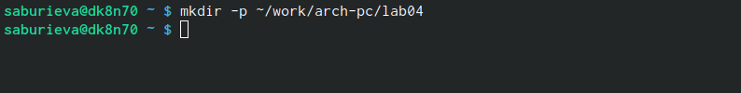

Создание каталогв для NASM

Я перешла в созданный каталог.

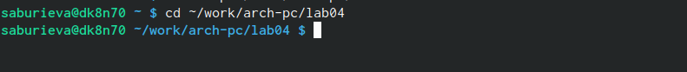

Переход в каталог

Я создала текстовый файл с именем hello.asm.

Переход в каталог

Переход в каталог

Я открыла этот файл с помошью редактора gedit.

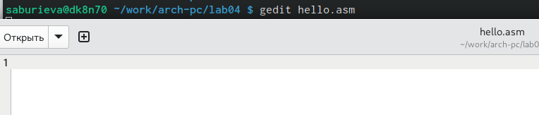

Открытие файла с помощью текстового редактора

Я ввела в него следующий текст.

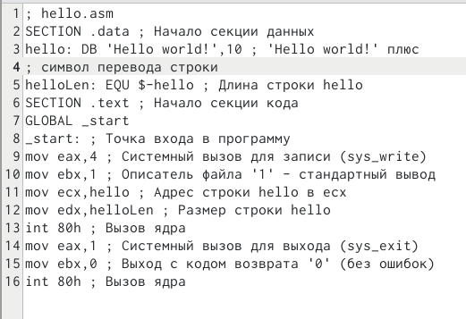

Ввод данного текста

Для компиляции приведённого выше текста программы «Hello World» написала команду nasm -f elf hello.asm

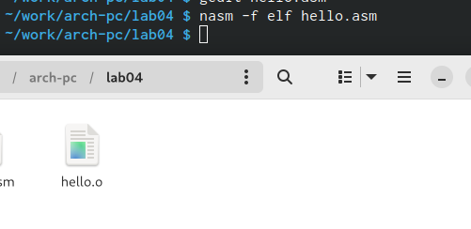

Команда nasm -f elf hello.asm

Проверяю ее корректность и наличие

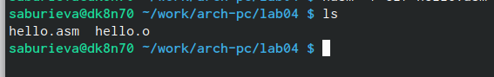

Проверка

Выполнила компиляцию файла с помощью расширенного синтаксиса командной строки.

Компиляция с помощью расширенного синтаксиса

Компиляция с помощью расширенного синтаксиса

Проверяю ее корректность и наличие

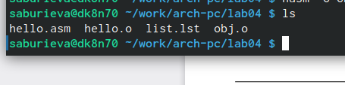

Проверка

Передала файл по обработке компановщику.



Передача компановщику

Проверяю ее корректность и наличие.

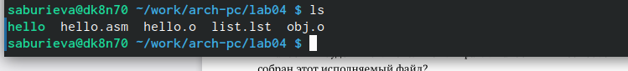

Проверка

Выпонилнила команду ld -m elf_i386 obj.o -o main.Исполняемый файл будет иметь имя main,объектный файл obj.o



Команда ld -m elf_i386 obj.o -o main

Запустила исполняемый файл.



Запуск программы

#Выполнение заданий для самостоятельной работы

Перешла в каталог ~/work/arch-pc/lab04

Переход в каталог Скопировала файл hello.asm с именем lab04.asm

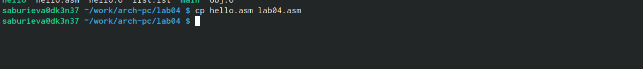

Копирование файла

Изменила программу так, чтобы она вывела на терминал моё имя и фамилию.

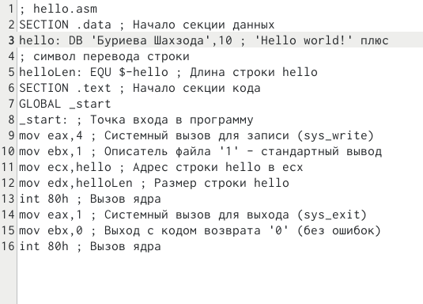

Выведение имени и фамилии

Транслирую текст программы в объектный файл,выполняю компоновку объектного файла и запускаю получившийся файл.

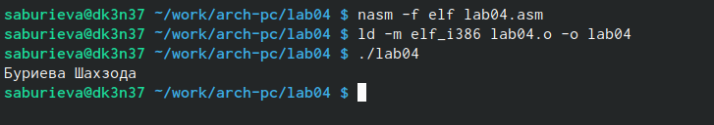

Выполнение трансляции и компоновки

Скопировала файлы hello.asm и lab04.asm в мой локальный репозиторий

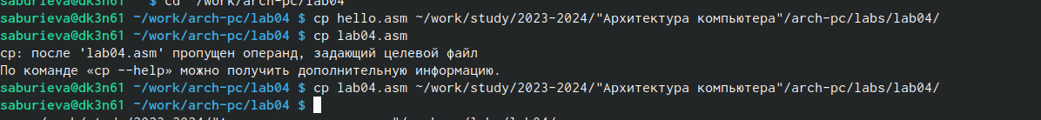

Копирование файла в локальный репозиторий

# 4 Выводы

Я освоила процедуры компиляции и сборки программ,написанных на ассемблере NASM.

# Список литературы